Het spel is op de wagen………………

Nou beste Vuelta-fans. Het spel is op de wagen hoor. De grote ‘meneren’ lieten zich vandaag zien, maar voordat we het daar over gaan hebben bespreken we eerst even de toestand van de wereld.
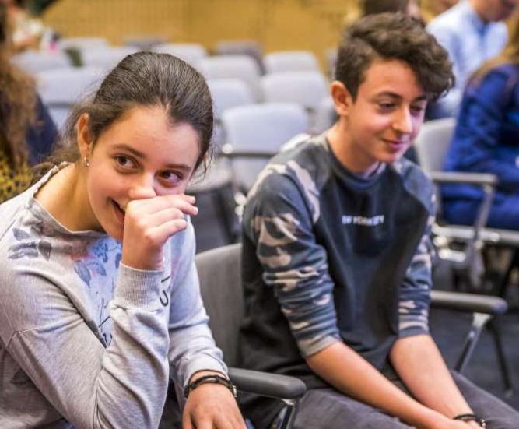
De hele week ging het over Howick en Lilli, de 2 Armeense kinderen die gisteren zouden worden uitgezet naar Armenië…….

Iedereen in Nederland heeft er een mening over.

De advocaat kreeg het eergisterenavond niet voor elkaar om met een kort geding de kinderen in Nederland te houden.

Van vrijdag op zaterdag zijn ze wederom ondergedoken en een paar uur voor uitzetting komt staatssecretaris Harbers met zijn discretionaire (nog nooit van dat woord gehoord…..) bevoegdheid en meldt doodleuk dat ze mogen blijven………, wie het nog snapt mag het zeggen.

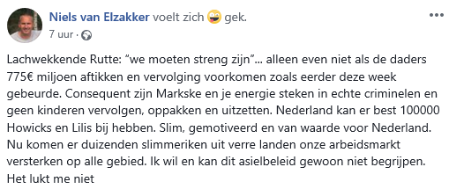
Daar vindt Felix dus echt wel iets van…………;
Niels van Elzakker sloeg de spijker op zijn kop op zijn facebook-account. Zoon Max wist gelijk te melden dat het relaas van vader Niels geholpen had; jammer van die grote smiley……………

Maar goed, het leven gaat gewoon door, met Howick en Lilli in Nederland in ieder geval!!

En daarover gesproken; vorige week kreeg Felix een berichtje van Perry Clarijs dat ie verplicht The Voice Senior mee moest kijken thuis. Nou heeft Felix daar geen last van en dacht nog: “arme Perry…………”

Maar gisteren kwam er een filmpje voorbij over The Voice Senior.
Felix vond hem geweldig…………, toch een klein beetje fan geworden. Klik ff op de link hieronder en youtube gaat gelijk draaien (wel je geluid aanzetten hè ).

Harrie van The Voice Senior

Goed, na al dit bloedserieuze en onzin-nieuws gaan we maar eens naar:

De reacties uit het peloton:

Gistermorgen na het wereldkundig maken van het Vuelta-journaal kreeg Felix al snel reactie van Perry Clarijs.

Man, man, man, da’s enorm balen zeg. De berg van vanmiddag waar ze op aan gaan komen schijnt zo verschrikkelijk stijl te zijn, da’s nie normaal; en dat moest jij misssen…………….

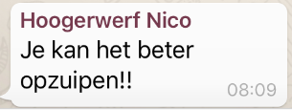
Nico Hoogerwerf dacht gelijk anders:

en toen was het spel op de wagen:
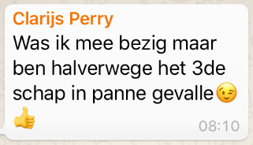

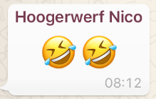
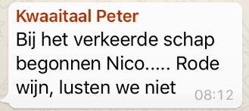

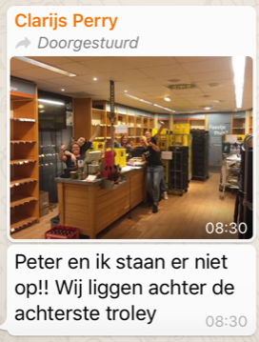

Nou, Felix hoopt dat Liesbeth toch wat aan de jongens gehad heeft, want als je dit voor 8.39 uur al leest…………………………

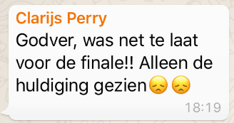

Maar Perry meldde om 18:19 uur okseltjesfris:

Grote klasse Perry, zuslief ook weer megablij!!!!!

Nico en Marina Hoogerwerf aapten gisteren de Vuelta een beetje na en gingen ook op hoogte sporten: Niks Vuelta vandaag, gewoon zelf aan de bak hey. Groeten uit Oostenrijk, Marina
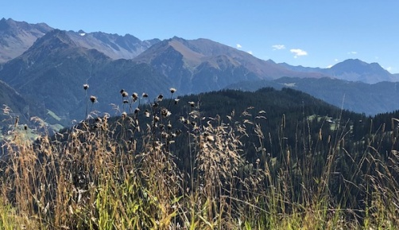

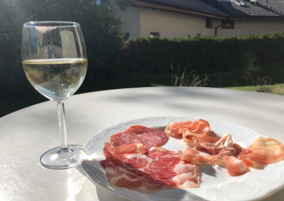
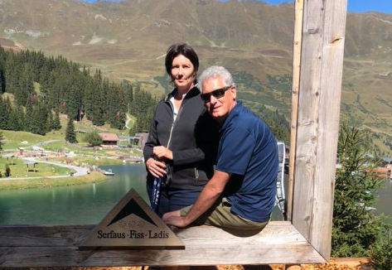

Niek –baas- Iversen voelt zich een beetje schuldig:
Goedemorgen John (Niek bedoelt Felix natuurlijk, maar dat neemt Felix Niek niet kwalijk….. , red.), wat een journaal weer. Wat heb ik je aangedaan………………….. een hele fijne vakantie toegewenst!!!
(kijk, da’s nog eens een baasje, begaan met zijn personeel!!!, Felix heeft gesproken….. hahaha, red.)

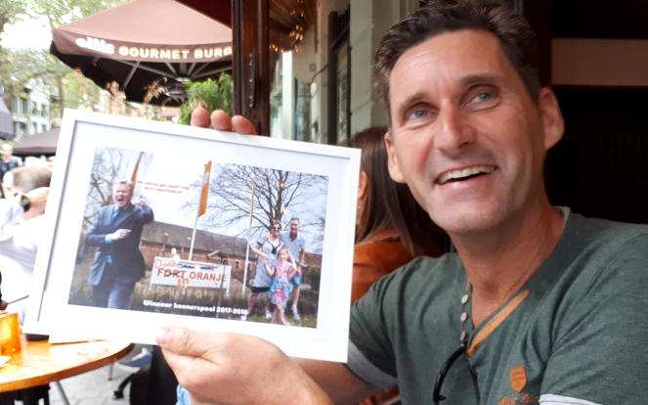
Robert – de Reuf- Reuvers, deze La Vuelta ook opmerkelijk goed presterend, kreeg donderdagavond uit handen van Felix (maar dan in de hoedanigheid van Baba, koosnaampje voor Johnny Dusbaba) de eerste prijs voor De Kénnerspool.

Dat zegt niemand hier wat, behalve De Reuf en Baba dan, maar voor Peter Adriaansen even het alibi wat Felix dus donderdagaovnd had om niet op De Heiloop aanwezig te zijn……… hahahaha

Heb je het touwens gemerkt Peter, het O-woord nog niet gebruikt hè…….!? Hahahahaha
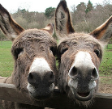
Vandaag was Felix er wel, beetje klussen om het Sportpark netjes te krijgen, want straks komt MOC’17 1 op bezoek voor de beker. Daar trof ie toch Peter.

Peter heeft eergisteren zijn frustratie van zich afgeschreven omdat zijn dark horses met name dark zijn, en horses……?, het zijn eerder ezels……………………
Ach ja Peter, volgend jaar zijn er weer grote rondes joh!!!

Dt waren de reacties dan weer, snel door naar;

De etappe van gisteren:
Vuurwerk, de grote ‘meneren’ kunnen zich nu niet meer verschuilen……
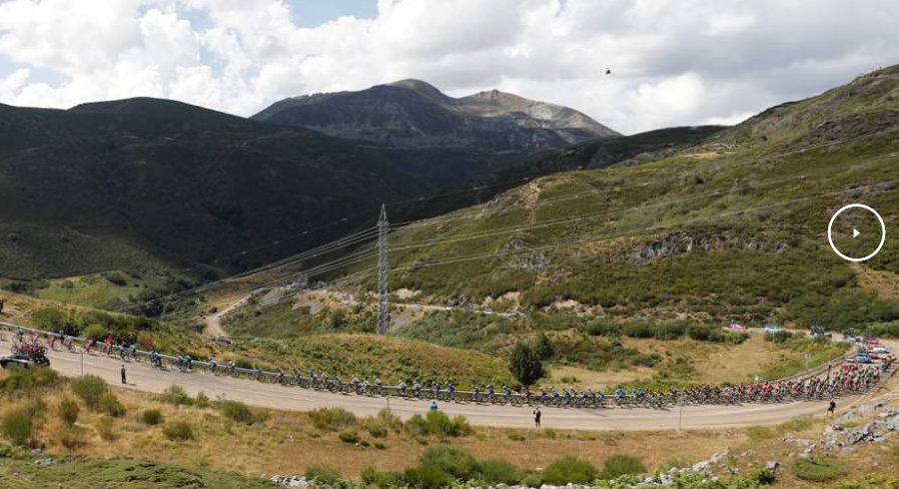
De etappe wordt al gelijk leuk gemaakt door Michal Kwiatkowski. Hij rijdt weg uit het peloton en krijgt Nicolas Roche (volgend jaar Sunwebber), Michael Woods, Thomas de Gendt, Brent Bookwalter en Ivan Garcia Cortina mee.

Garcia Cortina moet er na ca. 120 kilometer van af. De resterende 5 gaan door.
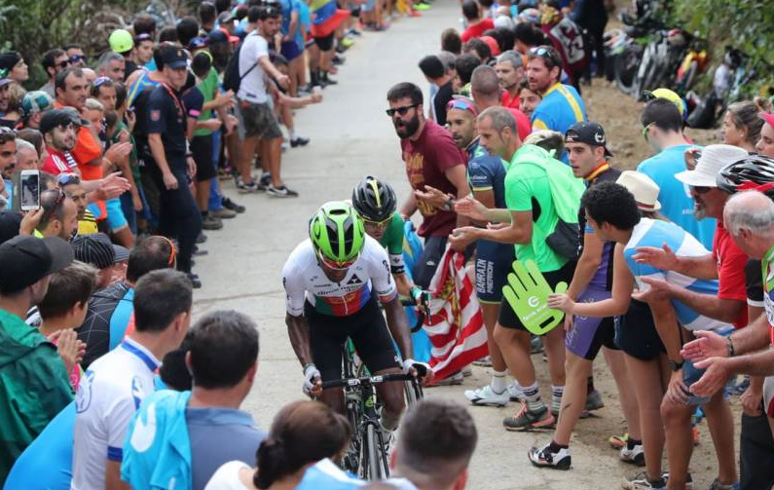
Malheur voor de kopgroep want motor De Gendt krijgt panne en kan niet meer terugkomen. Even later valt Woods op zijn snufferd en met 3-en gaan ze nog door.

Kwiatkowski gaat dan alleen door, bedwingt als eerste de voorlaatste berg, maar bij het opdraaien van de laatste berg: Les Praeres is ook zijn vlucht over. En wat een berg is dat zeg. Maar 4,5 kilometer lang, maar steil……………………, ai mijn godje zeg.

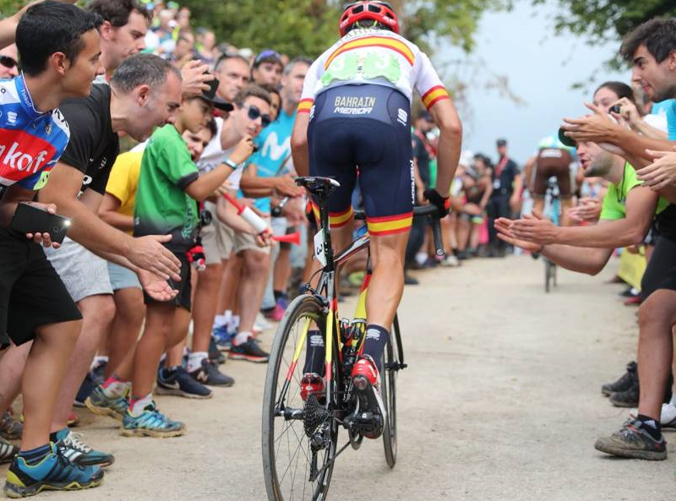
Jan Schuurbiers meldt nog even op de app dat het stijl is………, maar toen Felix hem om uitleg vroeg gaf Jan aan dat het stijldansen was……… Hahahahahaha

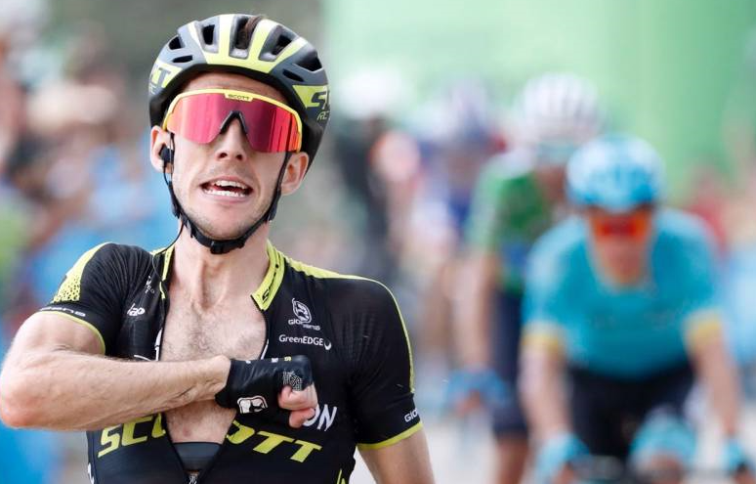
Steven Kruijswijk reed weer met een groot hart, want hij ging als eerste aan, kwam niet meer dan 25 meter los en werd weer terug gepakt. Door een uitgedund groepje favorieten met Valverde, Quintana, Yates, Angel Lopez, Pinot, Uran en Enric Mas.
Kelderman kan uiteindelijk jammer genoeg net niet aanpikken en verliest een goede minuut.

Angel Lopez en Quintana bevinden zich in een speeltuin en demarreren steeds, maar Kruijswijk brengt de achtervolgers tot 3 keer toe terug. In de laatste kilometer is de demarrage van Simon Yates te gortig voor allemaal.
Yates pakt op het grindpad van Les Praeres de winst, voor Angel Lopez, en kort daarna Quintana, Pinot en Kruijswijk

Maar wat een machtig mooie etappe zeg. En Vandaag is het weer zo’n feest hè…………………

Jesus Herrada is uit De Rode Trui gereden door Simon Yates.

Felix heeft gisteren voor Jules Theuns snel nog achterhaald of Jack Suijkerbuijk moet werken vandaag, en jawel hoor Jules; je kunt gewoon je boodschappen gaan doen bij de Emte straks en wellicht dat je dan ff een praatje met Jack aan kunt gaan……… hahahahahaha

De top 20 van gisteren:

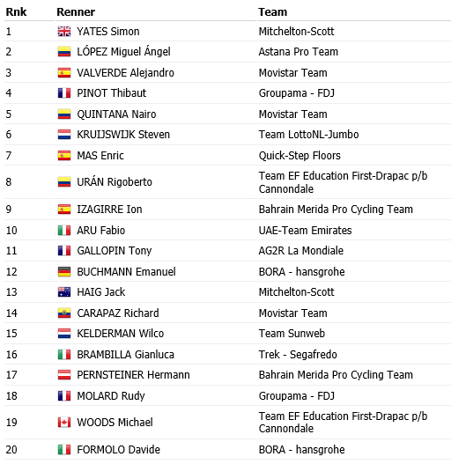

El Juego Vuelta: De winnaars van etappe 14:
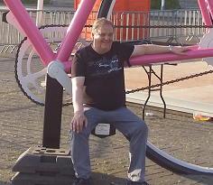
Gisteren was het weer voor de klimgeiten in ons peloton en ongekend, maar de winanar scoorde 177 punten in deze etappe. Da’s echt een record want dat is nog nooit gehaald……
Je kunt met je rennersensemble 210 punten max halen, en als je er dan maar 33 mist…………..

De winanaar had in zijn lijst de hele top 10 van gisteren, dus van Simon Yates tot en met Fabio Aru en dan ook de nummers 12, 14 en 15 (Buchmann, Carapaz en Kelderman).

Dan heb je dus 177 punten. Een dikke proficiat voor Dé Sjaak bij de Start van de Giro 2016
Vueltadirecteur van Het VUELTA-spel van Huijbergen:
Sjaak van den Berg!!!! Sjaak, Felix reserveert € 2,50 voor je.

De 2e plaats, met 167 punten, ook geen misselijk aantal, nog een Huijbergenaar; Robbert Klaassen. € 1,50 voor Robbert. Robbert, tot volgende week, want komen we met Tuut naar Vivoo!!
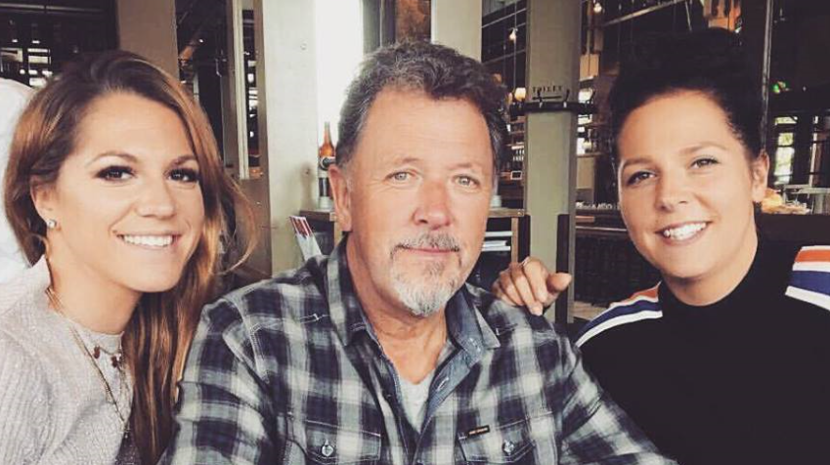
€ 1,00 wordt gereserveerd voor onze Griekse vakantieganger; Adrie van Overveld.

Nou Adrie, Felix weet niet of je een TV-tje in de buurt had gistermiddag, maar dit was weer vuurwerk hoor. Die euro, moeten we die reserveren of gelijk overmaken naar Griekenland!?
Adrie scoorde 165 punten…………….

Adrie met zijn meiden
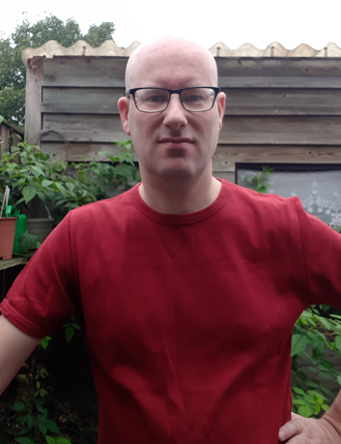
En werd Marc Nuijten eergisteren uit het rood gereden, met een ijzersterke etappe met 164 punten neemt ie de Maillot Rojo weer over van Piet Vermeulen, die 147punten scoorde.
Piet wordt 2e in de tussenstand.
Marc leidt met 1.267 en Piet zit nu op 1.254. 13 punten verschil dus………………

Het podium na de 14e etappe wordt gecompleteerd door de Broers van Hoven die met 156 ook weer van zich doen spreken. Zij staan 13 punten achter Piet.

De gedeelde 4e plaats is er dan voor de tandem Rijsbergen-Zundert: Robert Reuvers en Johan Mathijssen. Zij staan op 1.233, 7 puntjes achter de Broers. Marc op herhaling in het rood

De rode lantaarn is momenteel in het bezit van Adrie van den Eijnden, maar het is ook pas de eerste deelname van Adrie hè; dus nog geen man overboord hoor Adrie.

De volledige uitslag van gisteren én de stand na etappe 14:

Stand El Juego Vuelta na Etappe 14
 | Naam | Punten na Et. 13 | Punten in Et. 14 | Punten na Et. 14
1 | Marc Nuijten | 1103 | 164 | 1267
2 | Piet Vermeulen | 1106 | 147 | 1253
3 | Broers van Hoven | 1084 | 156 | 1240
4 | Robert Reuvers | 1083 | 150 | 1233
 | Johan Mathijssen | 1098 | 135 | 1233
6 | Roger Withagen | 1081 | 144 | 1225
7 | Ronald Withagen | 1067 | 146 | 1213
8 | Nico Hoogerwerf | 1046 | 164 | 1210
9 | Erik vd Lee | 1074 | 128 | 1202
10 | Jacques Tempelaars | 1040 | 158 | 1198
11 | Coen Pijpers | 1032 | 144 | 1176
12 | Sander Kerstens | 1011 | 158 | 1169
 | Marina Hoogerwerf | 1028 | 141 | 1169
14 | Rob van Haperen | 1006 | 158 | 1164
15 | Sjaak vd Berg | 984 | 177 | 1161
 | Jules Theuns | 1002 | 159 | 1161
17 | Casper Pruijn | 1022 | 136 | 1158
18 | Tommie Withagen | 1013 | 143 | 1156
19 | Stan Hoogerwerf | 1008 | 147 | 1155
20 | Erik Goossens | 989 | 164 | 1153
21 | Davey van Puyvelde | 994 | 156 | 1150
22 | Nick Orlando | 1001 | 146 | 1147
 | Jos Janssen | 1009 | 138 | 1147
24 | Mark Alberti | 1012 | 129 | 1141
25 | Frank Dingemans | 983 | 156 | 1139
26 | Anton van Schaik | 995 | 142 | 1137
27 | Lucien Klerkx | 989 | 144 | 1133
28 | Niek Iversen | 992 | 128 | 1120
29 | Martijn vd Berg | 952 | 163 | 1115
30 | Linda Rieske | 955 | 154 | 1109
31 | Robert Janssens | 971 | 134 | 1105
32 | Jos Bogers | 981 | 123 | 1104
33 | Willy van As | 983 | 116 | 1099
34 | René vd Bogaert | 944 | 153 | 1097
 | Stef Mol | 948 | 149 | 1097
36 | John vd Poel | 950 | 137 | 1087
37 | Adrie van Overveld | 920 | 165 | 1085
38 | Jim vd Bogaert | 941 | 143 | 1084
39 | Roger Groffen | 939 | 144 | 1083
40 | John Verbraeken | 974 | 103 | 1077
41 | Henny vd Lee | 962 | 111 | 1073
42 | Teun van Ginderen | 921 | 142 | 1063
 | Harm Rieske | 928 | 135 | 1063
44 | Jac Borremans | 925 | 137 | 1062
45 | Erik Roest | 925 | 131 | 1056
46 | Stefan van der Sanden | 909 | 145 | 1054
47 | Mark Almekinders | 914 | 139 | 1053
48 | Marc Augustijn | 890 | 161 | 1051
49 | Niels van Elzakker | 934 | 116 | 1050
 | Frank Linssen | 935 | 115 | 1050
51 | Michael de Raaff | 911 | 133 | 1044
52 | Jan Schuurbiers | 884 | 158 | 1042
53 | Peter Kwaaitaal | 877 | 159 | 1036
54 | Max van Elzakker | 889 | 144 | 1033
55 | Johan de Bruyn | 882 | 149 | 1031
 | Peter Adriaansen | 883 | 148 | 1031
57 | Peter Hussaarts | 892 | 135 | 1027
58 | Alexander de Vos | 879 | 145 | 1024
59 | Rien Brans | 870 | 137 | 1007
60 | Corné Lodiers | 893 | 111 | 1004
61 | Peter Palinckx | 890 | 110 | 1000
62 | Richard Slabbekoorn | 875 | 118 | 993
63 | Robbert Klaassen | 825 | 167 | 992
64 | Jack Suijkerbuijk | 865 | 120 | 985
65 | John Kerstens | 792 | 136 | 928
66 | Kees van Tiggelen | 806 | 117 | 923
67 | Perry Clarijs | 760 | 125 | 885
68 | Rinze Russchen | 769 | 98 | 867
69 | Jan van Dun | 765 | 98 | 863
70 | Arthur vd Goor | 737 | 118 | 855
71 | Liesbeth Clarijs | 665 | 125 | 790
72 | Adrie van den Eijnden | 627 | 126 | 753

Strijd om ‘De Bolletjestrui’:
In het bergklassement zijn we na de etappe van gisteren op de helft.
4 bergetappes hebben we gehad, en nog 4 te gaan. De Vuelta is dus bij lange na niet klaar………
Gelukkig maar!!!

De bergen is niet echt het terrein van Steenbergenaar Jan van Dun, Jan staat momenteel op 230 punten en bekleedt daarmee plaats 72. Dus een straatlengte achter de koploper.

De nummer 1 heeft momenteel namelijk 430 punten, en dat is exact 200 punten meer dan Jan. Die 430 heeft Nico Hoogerwerf, die dus in de blauwe bolletjestrui rijdt…………….

Maar de verschillen zijn nog niet je-van-het voor Nico.
De nummer 2 heeft namelijk 9 puntjes minder en dat is Frank Dingemans….., die gaat dus nog een lekkere laatste week in. Op plaats 3 staat momenteel Marc Augustijn op 3 puntjes van Frank.

Degenen die virtueel op een ‘prijzenplaats’ staan zijn dan nog Jules Theuns op plaats 4 met 416 punten, 2 punten achter Marc. Eén puntje achter Jues staat Sjaak van den Berg met 415 op plaats 5……

Hier is dus nog helemaal niks beslist……………………………, nog 4 etappes voor de boeg in de strijd om de bolletjestrui.

Hoe je er verder zelf voor staat; kijk hieronder maar eens naar de totaal-tussenstand voor het Bergklassement t/m etappe 14.

Stand ‘Bolletjestrui’-klassement na 4 van de 8 etappes:

Stand Bergklassement in El Juego Vuelta na Etappe 14
 | Naam | Et. 4 | Et. 9 | Et. 13 | Et. 14 | Totaal
1 | Nico Hoogerwerf | 73 | 159 | 34 | 164 | 430
2 | Frank Dingemans | 73 | 158 | 34 | 156 | 421
3 | Marc Augustijn | 76 | 147 | 34 | 161 | 418
4 | Jules Theuns | 76 | 147 | 34 | 159 | 416
5 | Sjaak vd Berg | 79 | 145 | 14 | 177 | 415
6 | Peter Kwaaitaal | 70 | 151 | 34 | 159 | 414
7 | Adrie van Overveld | 76 | 132 | 33 | 165 | 406
8 | Martijn vd Berg | 65 | 143 | 33 | 163 | 404
9 | Jacques Tempelaars | 73 | 139 | 33 | 158 | 403
10 | Robbert Klaassen | 68 | 151 | 15 | 167 | 401
 | Johan de Bruyn | 62 | 139 | 51 | 149 | 401
12 | Robert Reuvers | 72 | 143 | 34 | 150 | 399
13 | Sander Kerstens | 76 | 128 | 33 | 158 | 395
 | Jan Schuurbiers | 76 | 128 | 33 | 158 | 395
 | Peter Adriaansen | 64 | 149 | 34 | 148 | 395
16 | Marc Nuijten | 73 | 143 | 14 | 164 | 394
17 | René vd Bogaert | 62 | 130 | 48 | 153 | 393
18 | Erik Goossens | 73 | 140 | 14 | 164 | 391
 | Linda Rieske | 76 | 146 | 15 | 154 | 391
20 | Rob van Haperen | 73 | 139 | 14 | 158 | 384
21 | Broers van Hoven | 73 | 139 | 14 | 156 | 382
22 | Piet Vermeulen | 61 | 138 | 34 | 147 | 380
23 | Tommie Withagen | 75 | 142 | 19 | 143 | 379
24 | Ronald Withagen | 70 | 141 | 18 | 146 | 375
25 | Lucien Klerkx | 70 | 142 | 15 | 144 | 371
26 | Jim vd Bogaert | 71 | 108 | 48 | 143 | 370
27 | Davey van Puyvelde | 73 | 125 | 14 | 156 | 368
28 | Niek Iversen | 68 | 135 | 34 | 128 | 365
 | Max van Elzakker | 62 | 126 | 33 | 144 | 365
30 | Jac Borremans | 60 | 132 | 34 | 137 | 363
31 | Liesbeth Clarijs | 77 | 129 | 31 | 125 | 362
32 | Mark Almekinders | 44 | 135 | 43 | 139 | 361
33 | Johan Mathijssen | 58 | 135 | 32 | 135 | 360
34 | Stef Mol | 64 | 111 | 33 | 149 | 357
35 | Robert Janssens | 61 | 127 | 34 | 134 | 356
36 | John vd Poel | 50 | 120 | 48 | 137 | 355
37 | Stan Hoogerwerf | 66 | 127 | 14 | 147 | 354
 | Coen Pijpers | 70 | 126 | 14 | 144 | 354
39 | Jos Bogers | 61 | 133 | 34 | 123 | 351
40 | Nick Orlando | 73 | 130 | 1 | 146 | 350
 | Marina Hoogerwerf | 70 | 125 | 14 | 141 | 350
42 | Stefan van der Sanden | 76 | 114 | 14 | 145 | 349
43 | Jos Janssen | 70 | 105 | 35 | 138 | 348
44 | Casper Pruijn | 64 | 123 | 23 | 136 | 346
 | Erik Roest | 70 | 112 | 33 | 131 | 346
46 | Willy van As | 47 | 126 | 52 | 116 | 341
47 | Anton van Schaik | 58 | 121 | 19 | 142 | 340
 | Roger Withagen | 70 | 126 | 0 | 144 | 340
 | Rien Brans | 66 | 122 | 15 | 137 | 340
 | Alexander de Vos | 76 | 115 | 4 | 145 | 340
51 | Harm Rieske | 50 | 120 | 33 | 135 | 338
 | Peter Hussaarts | 50 | 120 | 33 | 135 | 338
53 | Michael de Raaff | 67 | 115 | 22 | 133 | 337
54 | Roger Groffen | 72 | 120 | 0 | 144 | 336
55 | Erik vd Lee | 55 | 129 | 20 | 128 | 332
56 | Mark Alberti | 65 | 133 | 1 | 129 | 328
57 | John Kerstens | 67 | 108 | 14 | 136 | 325
58 | Teun van Ginderen | 50 | 113 | 19 | 142 | 324
59 | Perry Clarijs | 56 | 115 | 24 | 125 | 320
60 | Adrie van den Eijnden | 61 | 116 | 14 | 126 | 317
61 | John Verbraeken | 47 | 112 | 52 | 103 | 314
62 | Peter Palinckx | 45 | 117 | 34 | 110 | 306
 | Richard Slabbekoorn | 53 | 120 | 15 | 118 | 306
64 | Niels van Elzakker | 47 | 122 | 20 | 116 | 305
65 | Kees van Tiggelen | 41 | 129 | 15 | 117 | 302
66 | Jack Suijkerbuijk | 66 | 100 | 15 | 120 | 301
67 | Arthur vd Goor | 50 | 105 | 23 | 118 | 296
68 | Corné Lodiers | 53 | 102 | 19 | 111 | 285
69 | Frank Linssen | 53 | 91 | 19 | 115 | 278
70 | Rinze Russchen | 38 | 93 | 43 | 98 | 272
71 | Henny vd Lee | 55 | 95 | 0 | 111 | 261
72 | Jan van Dun | 30 | 93 | 9 | 98 | 230

Voorbeschouwing voor vandaag etappe 15:

Vandaag hebben we voor de 3e achtereenvolgende dag bergen te doen.

En dit is een heel belangrijke etappe. Hier gaan we namelijk op voor de sponsorprijs.
Felix neemt jullie nog even mee in herinnering:
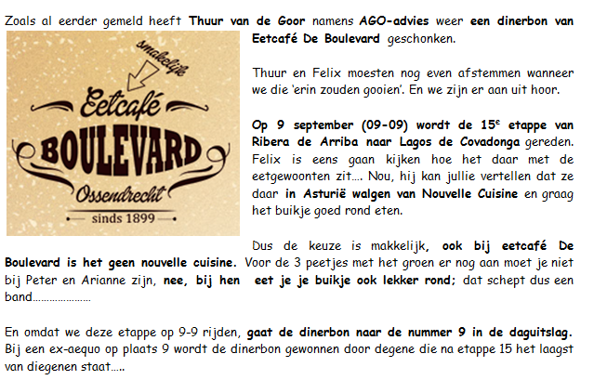

Dus vandaag 9e zien te worden in de klassering………

De etappe:
We vertrekken vandaag in Ribera de Arriba. Om kwart vóór één worden de renners weggeschoten voor 178 kilometer Asturië. Onderweg komen we na 21 kilometer eerst een bergje van 3e categorie tegen. Niet om ons echt druk over te maken.
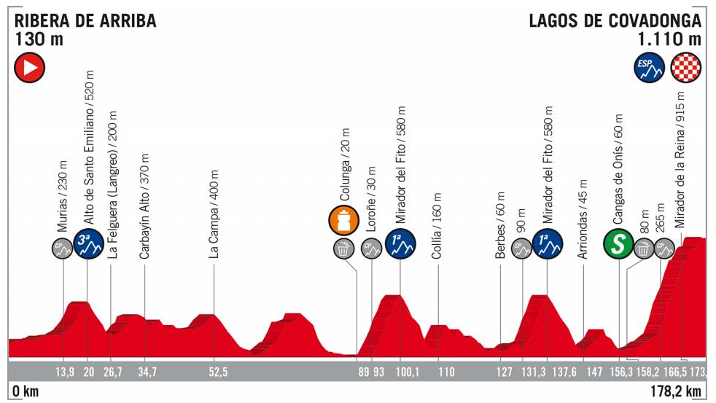
Na 101 kilometer dan het eerste serieuze werk: de Mirador del Fito. We gaan dan van 0 meter naar 580 meter hoogte in 7 kilometer; gemiddelde stijging is hier 8,1%.

Dik 40 kilometer ligt de volgende berg van 1e categorie, en dat is weer de Mirador del Fito. We rijden namelijk een rondje naar de kust langs Berbes.

Dan is het nog ongeveer 42 kilometer naar de finish, maar we krijgen dan als slotklim de afgrijselijke Lagos de Covadonga te doen.
Een berg van 14,5 kilometer klimmen tegen 6,4% gemiddeld, met een klein stukje waar het tegen 20% gaat………

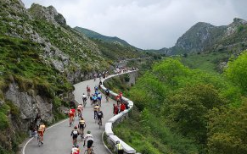
Felix verwacht hier toch ook weer de klassementsrenners, het is namelijk de laatste etappe voor de 2e rustdag van maandag.

En met een goed gevoel de rustdag ingaan, daar gaat het de meeste klassementsrenners toch om.

We verwachten weer rond half zes te finishen.

Heel, heel , heel veel kijkgenot en een prettige zondag verder!!

En net voor het sluiten van de deadline nog even dit:
Berichten op de app:

5:23 uur: Stan Hoogerwerf : Waar blijft dat journaal nou? (praatjesmaker…., red.)
Expres vroeg opgestaan vandaag (tuurlijk…., red)
5:24 uur: Felix : Mwaah, hier komt er ook net eentje binnen
5:25 uur: Alexander de Vos : Met een voorbeschouwing van de wedstrijd van ODIO 2 van
vandaag? (Wat denk je zelf……?, red.)
5:25 uur: Adrie van Overveld : Ik zit ook al een uur te wachten (ach, zeker Adrie…
moest je plassen??..., red.)
5:26 uur: Felix : Sjongejongejonge, tis zondag hoor mannen
Geef Felix nog een uurtje
5:28 uur: Alexander : Toch geen uurtje factuurtje (tijd dat je gaat slapen Ollie…, red.)
5:28 uur: Stan : Is goed ik geef je een uurtje
Ik zal eens gaan slapen
5:30 uur: Felix : Deal Stan, truste!!!
5:31 uur: Garçonneke : Expres niet vroeg gaan slapen Stan?
5:33 uur: Stan : Ik bleef op voor het journaal Sander
En ik wilde kijken of ik al voorbij Casper – El Pelirogo- Pruijn was
gegaan
5:35 uur: Felix : Ga maar slapen dan Stan, want da ‘s niet gelukt. Tot op 3 punten
Genaderd
5:35 uur: Stan : Dan pak ik hem morgen!!!! Trusteeeee (Groot gelijk vent!!..., red.)

Jullie zien wel, het is al gelijk van hoog niveau op de vroege zondagmorgen op Ossendrechts grondgebied.………………….

Hasta mañana!!

